Санкт-Петербургский государственный университет

***Папина Наталья Николаевна***

**Выпускная квалификационная работа**

***C,N-циклометаллированные***

***комплексы палладия(II) с***

***изоцианидными и***

***диаминокарбеновыми лигандами***

Уровень образования: бакалавриат

Направление 04.03.01 химия

Основная образовательная программа СВ.5014.2018 «Химия»

Научный руководитель:

Доцент, Кафедра физической

органической химии, к.х.н.

Кинжалов Михаил Андреевич

Рецензент:

доцент, Кафедра органической химии, к.х.н.

Сорокоумов Виктор Николаевич

Санкт-Петербург

2022

Оглавление

1. Введение 3

2. Литературный обзор 4

2.1. Изоцианидные комплексы палладия 4

2.2. Циклометаллированные комплексы палладия 5

2.2.1. Получение циклометалированных комплексов 6

2.2.2. Функционализация циклометалированных комплексов 7

2.2.3. Применение комплексов палладия с циклометаллирующими лигандами 8

2.3. Комплексы палладия с ациклическими диаминокарбеновыми лигандами (ADC) 9

3. Актуальность и постановка задачи 11

4. Синтез циклометаллированных комплексов палладия с изоцианидными лигандами 12

4.1. Синтез ксилилизоцианидного комплекса палладия с фенилпиридином из ди(µ-хлоро)-трихлороксилилизоцианидпалладия 12

[4.2. Синтез изоцианидных комплексов палладия из бис[µ-хлоро[2-(пиридин-2-ил)фенил]палладия] 13](#_Toc103784032)

4.3. Синтез циклометаллированных комплексов палладия с ADC-лигандами 15

5. Экспериментальная часть 17

5.1. Оборудование и реактивы 17

5.2. Синтез *бис*(ацетонитрильного) комплекса Pd(II) 17

5.3. Синтез ди(µ-хлоро)-трихлороксилилизоцианидпалладия 18

[5.4. Синтез бис[µ-хлоро[2-(пиридин-2-ил)фенил]палладия] 18](#_Toc103784038)

5.5. Синтез комплекса **5** 18

5.6. Синтез комплекса **6** 19

5.7. Синтез комплекса **7** 19

5.8. Синтез комплекса **8** 20

5.9. Синтез комплекса **9** 21

5.10. Синтез комплекса **10** 21

5.11. Синтез комплекса **11** 22

6. Обсуждение и результаты 23

7. Список литературы: 24

Приложение. 26

1. Введение

Комплексы палладия с ациклическими диаминокарбеновыми (ADC) лигандами в последнее десятилетие привлекают большое внимание как катализаторы различных органических превращений. Металлопромотируемое сочетание изоцианидов на палладии с нуклеофилами азота является одним из наиболее эффективных и универсальных методов получения ADC-комплексов палладия(II). С другой стороны, настройка лигандного окружения позволяет в широких пределах изменять структуру и свойства диаминокарбеновых комплексов палладия.

Циклометаллированные комплексы обладают высокой стабильностью, благодаря хелатному эффекту, а углерод циклометаллирующего лиганда является сильным сигма-донором, что может влиять на каталитический цикл.

В данной работе рассматривается возможность синтеза не описанных на данный момент в литературе циклометаллированных комплексов палладия(II) с ациклическими диаминокарбеновыми лигандами.

1. Литературный обзор
   1. Изоцианидные комплексы палладия

Изоцианиды представляют собой органические соединения с функциональной группой . По мере изучения химической связи были предложены две резонансные структуры, одна из которых указывает на карбеновый характер, а другая – на нуклеофильные свойства изонитрилов [1; 2]:



Схема 1. Строение изоцианида

Карбеновая форма **I** объясняет химические свойства молекулы, ее поведение при реакции с нуклеофилами и электрофилами.

Изоцианидная группа, подобно нитрильной, линейна, длина связи CN в изоцианидах (0,117 нм) близка к длине нитрильной связи (0,116 нм). Характеристическая полоса в ИК спектрах при 2100-2200 см-1[3]. В углеродных ЯМР-спектрах 13C изонитрильный атом углерода даёт сигнал при 150-170 м.д [4].

Изоцианиды проявляют основные свойства, являются π-акцепторами, а также, будучи сильными σ-донорами, образуют комплексы с переходными металлами. Изоцианидные лиганды обладают большим потенциалом в металлокатализе.

Изоцианидные лиганды легко координируются, например, путем обработки галогенидов металлов.

В координированном к иону палладия состоянии изоцианиды имеют строение, близкое к линейному.

В комплексах молекула изоцианида связана с атомом палладия σ-связью. Так как атом палладия имеет заполненные d-орбитали, может, также, происходить образование донорно-акцепторной π-связи за счет переноса электронной плотности на вакантные π-разрыхляющие орбитали изоцианидного лиганда [6].

Смещение электронной плотности от лиганда к палладию приводит к увеличению π-акцепторных свойств углерода [8]. Перенос электронов с палладия на разрыхляющую орбиталь изоцианида делает этот лиганд более электроотрицательным, в результате чего увеличивается σ-донорная способность изоцианида, что приводит к увеличению плотности связи Pd–C [6].

*Схема 2. Строение изоцианидных комплексов*

Как следствие структурных изменений, происходящих при координации изоцианида к металлоцентру, химические свойства свободного лиганда и его комплекса различны. В свободном состоянии изоцианидный атом углерода обладает скорее нуклеофильным характером.

В комплексах, где изоцианид является σ-донорным лигандом, полоса поглощения связи CN в ИК спектрах смещается в сторону более высоких энергий, а в комплексах, богатых электронами, – в сторону более низких энергий по сравнению со свободным изоцианидом.

Изоцианидные комплексы Pd(II) РdX2(RNC)2, невозможно восстановить с помощью сильных восстановителей в кислом, нейтральном и слабощелочном растворе, но в сильнощелочном растворе восстановление происходит самопроизвольно [1].

В катализе изоцианидные комплексы могут выполнять роль предшественников диаминокарбеновых комплексов, претерпевать превращения, как часть каталитического цикла с дальнейшей регенерацией, или моделировать электронную и стерическую среду, не принимая фактического участия в катализе.

* 1. Циклометаллированные комплексы палладия

Одним из способов получения палладий-органических соединений являются реакции циклометаллирования. Реакции циклометаллирования – это реакции комплексов переходных металлов, в которых лиганд, присоединенный посредством донорного атома, может образовывать связь C-M. Наиболее интересный случай карбометаллирования – случай, когда происходит разрыв CH-связи. Сначала происходит координация донорного атома к металлу, затем координация связи CH с последующим окислительным присоединением и восстановительное элиминирование галогенводорода (схема 3). Широко распространенным частным случаем реакции циклометаллирования является ортометаллирование, заключающееся в замещении водорода ароматического кольца в орто-положении на атом металла [6].



Схема 3. Механизм реакции циклометаллирования

Один из первых циклометаллированных комплексов был синтезирован Каром и Маржи в 1976 г. из транс-фосфинового хелатного комплекса платины (II) (схема 4) [10].



Схема 4. Один из первых циклометаллированных комплексов

В этой реакции происходит ортометаллирование ароматических колец с образованием двух пятичленных циклов.

Свойства циклометаллированного соединения легко настроить путём модификации либо анионного циклометаллированного, либо вспомогательного лиганда.

Основные особенности циклометаллирующих лигандов:

1. Как известно, все хелатные комплексы обладают большей стабильностью, чем не хелатные. К примеру, хелатные комплексы меди имеют более высокую константу устойчивости, чем нехелатные [11]. Поэтому можно ожидать, что комплексы с циклометаллирующими лигандами, которые тоже являются хелатными, будут обладать высокой стабильностью.
2. Углерод циклометаллирующего лиганда является сильным сигма-донором [12]. Если сравнивать углерод и азот фенилпиридина, который является циклометаллирующим лигандом, то pKa углерода около 40, в то время как азота – 5,3 [13]. То есть углерод является более хорошим донором, чем азот.
   * 1. Получение циклометалированных комплексов

Прекурсорами к циклометаллирующим лигандам могут выступать различные соединения, но во всех них присутствует фрагмент, в котором есть донорный атом и CH-группа. В качестве донорного атома может выступать почти любой атом с неподеленной электронной парой, например азот, фосфор, кислород, сера. Подавляющее большинство N-донорных и О-донорных лигандов образуют в реакциях циклометаллирования пятичленные хелатные структуры. Сера- и фосфор-донорные лиганды показывают возрастающую тенденцию к образованию трех- и четырехчленных циклов. Такие циклы образуются в тех случаях, когда нет возможности к образованию пятичленного цикла [11]. Углерод, способный вступать в реакции внутримолекулярного металлирования, может находиться как в sp2, так и в sp3-гибридизованном состоянии.

Циклометаллированные комплексы палладия получают довольно просто: к примеру, кипячением хлорида палладия с фенилпиридином в хлороформе [13]. Такие соединения существуют в виде димеров.



Схема 5. Получение циклометаллированного комплекса палладия(II)

В качестве мостикового лиганда могут выступать: хлоридный, гидроксильный, карбоксильный, тионильный, азидный и т.д.



Схема 6. Циклометаллированные комплексы с гидроксильным, карбоксильным, тионильным и азидным мостиковым лигандом

* + 1. Функционализация циклометалированных комплексов

Циклометаллированные биядерные комплексы палладия могут быть функционализированы. Мостиковый лиганд может быть замещен на гетероциклический карбеновый лиганд (схема 7) [16].



Схема 7. Функционализация циклометалированных комплексов

В литературе описана методика, в которой в результате реакции в циклометаллированных комплексах палладия с изоцианидным лигандом углероды изоцианидного и циклометаллирующего лиганда находятся в цис-положении (схема 8) [17].



Схема 8. Взаимодействие циклометаллированного комплекса с изоцианидным лигандом

* + 1. Применение комплексов палладия с циклометаллирующими лигандами

Комплексы металлов с циклометаллирующими лигандами могут выступать в качестве интермедиатов в реакциях CH-активации. Реакции CH-активации – это реакции, в которых происходит разрыв связи СН и образование новой связи углерод-углерод или углерод-элемент (схема 9).

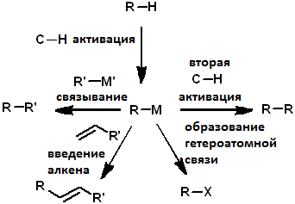

Схема 9. Реакции CH-активации

Так, например, из функционализированных бензальдегидов могут быть получены инденоны. Интермедиатом в этом синтезе является циклометаллированный комплекс палладия [16].



Схема 10. Получение инденонов

Комплексы палладия используются как катализаторы реакций кросс-сочетания. Реакции кросс-сочетания – это реакции, в которых происходит образование углерод-углеродной связи с помощью металлического катализатора. Механизм реакции обычно включает стадии окислительного присоединения органического галогенида к комплексу М(0), переметаллирование с образованием комплекса RMR'L2 с двумя σ-связанным органическим группам и восстановительного элиминирования R—R' с регенерацией М(0) [18].

В литературе описаны циклометаллированные комплексы палладия на основе фосфиновых и гетероциклических диаминокарбеновых комплексов, при чем гетероциклический карбеновый фрагмент может входить в циклометаллирующий лиганд или быть отдельно.

* 1. Комплексы палладия с ациклическими диаминокарбеновыми лигандами (ADC)

N-гетероциклические (NHC) и их аналоги, ациклические диаминокарбеновые лиганды, обладают сильной донорной способностью, которая была изучена в металлоорганической химии и катализе. Их популярность объясняется высокой вариабельностью, что приводит к большому структурному и стереоэлектронному разнообразию, и легким способом синтеза [19].



*Схема 11. Катализ реакций кросс-сочетания [18]*

Наиболее популярный метод синтеза комплексов металлов с ациклическими диаминокареновыми лигандами – металлопромотируемое сочетание изоцианидов с NH-нуклеофилами [20]:



*Схема 12. Металлопромотируемое сочетание изоцианидов с NH-нуклеофилами*

1. Актуальность и постановка задачи

Особенности циклометаллирующих лигандов могут влиять на каталитический цикл реакции кросс-сочетания. Возможно, что высокая донорная способность углерода, связанного с металлом, может облегчить стадию окислительного присоединения, а благодаря высокой устойчивости такие комплексы будут менее подвержены действию кислорода воздуха, влаги и других каталитических ядов. Поэтому целесообразно использование таких комплексов в качестве катализаторов реакций кросс-сочетания.

В литературе описано использование циклометаллированных комплексов палладия на основе фосфиновых и гетероциклических диаминокарбеновых комплексов, при чем гетероциклический карбеновый фрагмент может входить в циклометаллирующий лиганд или быть отдельно.



Схема 13

Однако, на данный момент не описаны циклометаллированные комплексы палладия с ациклическими диаминокарбеновыми лигандами. Одним из методов их получения является палладий-промотируемое сочетание изоцианидов с *N*-нуклеофилами. Поэтому целью работы является получение комплексов палладия с циклометаллирующими и изоцианидными лигандами, являющимися прекурсорами к циклометаллированным комплексам с ациклическими диаминокарбеновыми лигандами, и изучение их реакций с NH-нуклеофилами.

1. Синтез циклометаллированных комплексов палладия с изоцианидными лигандами

Путем анализа литературных данных были предложены два метода синтеза изоцианидных комплексов палладия с циклометаллирующими лигандами: через получение биядерного изоцианидного комплекса палладия с хлоридными мостиками и последующее циклометаллирование, либо через получение биядерного циклометаллированного комплекса палладия и замещение мостикового хлора изоцианидом.



Схема 14. Синтез циклометаллированных комплексов палладия(II) с изоцианидным лигандом

* 1. Синтез ксилилизоцианидного комплекса палладия с фенилпиридином из ди(µ-хлоро)-трихлороксилилизоцианидпалладия

Синтез проводится в три стадии. На первой стадии получение ацетонитрильного комплекса проводится путем кипячения хлорида палладия в ацетонитриле. При это происходит растворение твердого хлорида палладия и координация к палладию двух молекул ацетонитрила в цис-положение относительно друг друга. На второй стадии взаимодействие изоцианида с ацетонитрильным комплексом палладия при кипячении в хлороформе. Далее взаимодействие этого комплекса с финилпиридином при кипячении в хлороформе (схема 15). После проведения цепочки реакции, на последней стадии образовалась смесь продуктов, из которой методом кристаллизации мы смогли выделить один продукт – анионный комплекс палладия с катионом фенилпиридиния. Структура соединения была установлена с помощью рентгеноструктурного анализа (рис. 1).



Схема 15

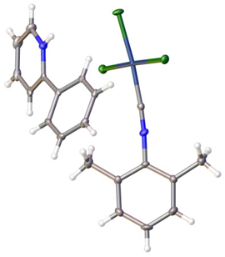

Рисунок 1

Исходя из структуры полученного соединения, можно предположить следующий механизм реакции: азот фенилпиридина замещает мостиковый хлор, затем происходит циклометаллирование, при котором хлор остается у второго палладия, а водород переходит к фенилпиридину (схема 16). В результате такого механизма должно происходить образование целевого продукта, но с выходом не более 50%. То есть такой путь синтеза оказывается невыгодным.



Схема 16. Предположительный механизм

* 1. Синтез изоцианидных комплексов палладия из бис[µ-хлоро[2-(пиридин-2-ил)фенил]палладия]

Синтез проводится в две стадии. На первой стадии взаимодействие хлорида палладия с двумя эквивалентами фенилпиридина при кипячении в дихлорэтане. Затем к образовавшемуся биядерному циклометаллированному комплексу палладия с хлоридными мостиками добавляется изоцианид, реакция проводится в хлористом хлороформе при комнатной температуре.



Схема 17

*Идентификация комплексов* ***5****-****9****.* Комплексы **5**-**9** был выделены в виде светло-желтых порошков и охарактеризованы с помощью комплекса физико-химических методов анализа: масс-спектрометрии высокого разрешения, ИК-спектроскопии и спектроскопии ЯМР 1H и 13C{1H}, 1H, 1H-COSY, 1H, 1H-NEOSY, 1H, 13C-HSQC,1H, 13C-HMBC и 1H, 15N-HMBC.

В масс-спектрах комплексов **5**-**9** наблюдаются пики, соответствующие продуктам фрагментации с отщеплением хлорид-аниона [M - Cl]+. В ИК-спектрах комплексов наблюдается интенсивная полоса поглощения валентных колебаний связи C≡N, максимум которой расположен при 2193 см–1 для **5**, 2216 см–1 для **6**, 2200 см–1 для **7**, 2198 см–1 для **8**,2191 см–1 для **9**.

В спектре 1H ЯМР комплекса **5** наблюдаются две группы сигналов от ксилильного и финилпириднового фрагментов. Ксильному фрагменту соответствуют три сигнала: метильных групп при 2.60 м.д., а также мета- и пара- протонов в интервале 7.11–7.17 м.д. Сиганалы от финилпириднового фрагмента находятся в интервале 7.09–9.42 м.д.

Для углерода фенилпиридина, связанного с палладием, в спектре ЯМР 13C присутствует характерный сигнал при 154.37 м.д.

В спектре 1H ЯМР комплекса **6** наблюдаются две группы сигналов от циклогексильного и финилпириднового фрагментов. Циклогексильному фрагменту соответствует сигнал протона при замещенном углероде при 4,02 м.д., а также орто-, мета- и пара- протонов в интервале 1.22–2.09 м.д. Сиганалы от финилпириднового фрагмента находятся в интервале 7.07–9.34 м.д.

Для углерода фенилпиридина, связанного с палладием, в спектре ЯМР 13C присутствует характерный сигнал при 153.82 м.д.

В спектре 1H ЯМР комплексов **7**-**9** наблюдаются две группы сигналов от фенилпиридинового и пара-галогензамещенного фрагментов. Сигналы находятся в интервале 7.07–9.34 м.д.

Для углерода фенилпиридина, связанного с палладием, в спектре ЯМР 13C присутствует характерный сигнал при 154.26 м.д. для комплекса **7**, 154.21 м.д. для комплекса **8**, 154.25 м.д. для комплекса **9**.

Для доказательства структуры комплекса **6** в твердой фазе был использован метод РСА (Рисунок 2). Значения длин связей и валентных углов приведены в приложении.

Длины связей Pd1–C5 и Pd1–C3 равны 1,931(4) Å и 2,000(4) Å. Длина связи N2–C5 в изоцианидном лиганде равна 1.149(5) Å. Комплекс **6** имеет практически неискаженное плоскоквадратное строение металлоцентра (Валентные углы равны N1–Pd1–Cl1 95.15(9), C3–Pd1–N1 81.69(14), C5–Pd1–Cl1 90.19(12), C5–Pd1–C3 92.98(15)) с цис-расположенными углеродами изоцианидного лиганда и фенилпиридина.

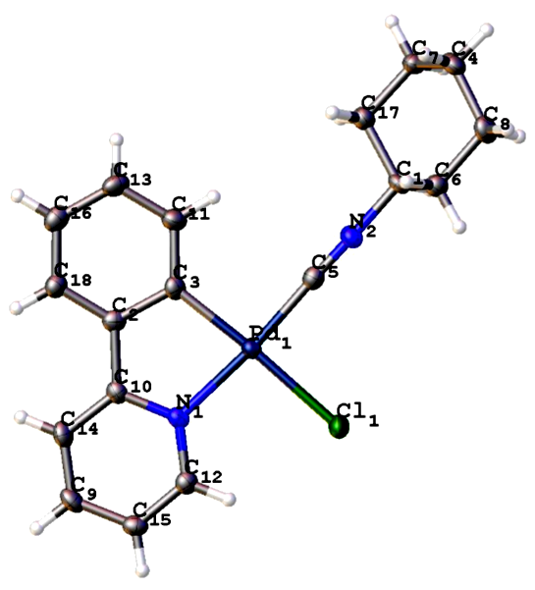

Рисунок 2

* 1. Синтез циклометаллированных комплексов палладия с ADC-лигандами

Синтез проводился путём взаимодействия изоцианидного комплекса с NH-нуклеофилами, в качестве которых были выбраны пара-толуидин и морфолин, в хлороформе в течение суток.

Ксилил-, циклогексил и пара-галогенфенилзамещенных изоцианидные комплексы с пара-толуидином не прореагировали. Мы предположили, что циклометаллированный лиганд из-за высоких донорных свойств деактивирует углерод изоцианида.



*Схема 18*

Тогда мы провели реакцию с морфолином, который обладает более выраженными нуклеофильными свойствами, чем пара-толуидин.



*Схема 19*

В этом случае реакция прошла полностью. Полученные соединения были охарактеризованы с помощью комплекса физико-химических методов анализа: масс-спектрометрии высокого разрешения, ИК-спектроскопии и спектроскопии ЯМР 1H и 13C{1H}, 1H, 1H-COSY, 1H, 1H-NEOSY, 1H, 13C-HSQC,1H, 13C-HMBC и 1H, 15N-HMBC.

1. Экспериментальная часть
   1. Оборудование и реактивы

Инфракрасные спектры были записаны на спектрофотометре ShimadzuFTIRспектр 8400S (4000–400 см–1 для образцов, таблетированных с KBr). Масс-спектры были получены на спектрометре Bruker micrOTOF с электрораспылительной ионизацией (РЦ СПбГУ «Методы анализа состава вещества»). Растворитель – смесь MeOH/CH2Cl2, область регистрации m/z = 50–3000. Значения m/z приведены для сигналов изотопологов c наибольшим содержанием. Спектры ЯМР 1H и 13C{1H} были измерены на спектрометре Bruker 400 МГц Avance в растворителе CDCl3 при комнатной температуре (РЦ СПбГУ «Магнитнорезонансные методы исследования»). Химические сдвиги (в м. д.) определяли относительно сигнала растворителя. Отнесение сигналов в спектрах ЯМР 1H и 13C осуществляли на основании данных корреляционных спектров, показывающих H-H взаимодействия (JHH – COSY) и ближние (1JCH – HSQC) и дальние (2JCH,3JCH 2JNH,3JNH – HMBC) С–Н и N–H взаимодействия. Рентгеноструктурный анализ был проведен в ресурсном центре СПбГУ «Рентгенодифракционные методы исследования». Органические и неорганические реагенты и растворители, если это не оговорено отдельно, были получены из коммерческих источников и использовались без дополнительной очистки.

* 1. Синтез *бис*(ацетонитрильного) комплекса Pd(II)

К 27 мг PdCl2 (0.15 ммоль) добавили 25 мл ацетонитрила и кипятили в круглоднной колбе в течение 3 часов в круглодоннй колбе с обратным холодильником. При этом происходит растворение хлорида палладия(II). Раствор окрашивается в оранжевый цвет и выпадает оранжевый осадок продукта. Раствор отделили от осадка и упаривали при комнатной температуре и пониженом давлении. Осадок оставили сушиться на 3 дня при комнатной температуре и атмосферном давлении. Выход бис(ацетонитрильного) комплекса палладия(II) составил 90%.

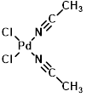Cl2Pd(NCMe)2. Выход: 90%. ИК (KBr, отдельные полосы) ν(C-H) 2986(s), 2924(s), ν(C≡N) 2335(s)

* 1. Синтез ди(µ-хлоро)-трихлороксилилизоцианидпалладия

К 60 мг твердого Cl2Pd(CNXyl)2 (0,136 ммоль) добавили 35,4 мг Cl2Pd(NCCH3)2 (0,136 ммоль) и 10 мл CHCl3 в круглодонную колбу. Реакция проводилась при кипячении и перемешивании в течение 2 часов. При этом происходит растворение ацетонитрильного комплекса палладия, и раствор приобретает темно-оранжевый цвет. При охлаждении из раствора выпадает желтый осадок. Осадок фильтруется от раствора. Раствор упаривается до объема 2 мл, к нему приливается 3 мл диэтилового эфира, при этом происходит выпадение желтого осадка. Желтый осадок объединяется и промывается 3 раза диэтиловым эфиром по 3 мл и высушивается на воздухе при комнатной температуре.

 [PdCl2CNXyl]2. Выход: 70%. ИК (KBr, отдельные полосы) ν(C-H) 2986(s), 2946(s), 2929(s), ν(C≡N) 2237(s), ν(C=C) 1476, 1468, δ(C-H) 787(s)

* 1. Синтез бис[µ-хлоро[2-(пиридин-2-ил)фенил]палладия]

К 200 мг твердого PdCl2 (1,13 ммоль) добавили 350 мг ppy (2,26 ммоль) и 15 мл C2H4Cl2 в круглодонную колбу. Реакция проводилась при кипячении в течение 2 дней. При этом сначала происходит растворение хлорида палладия, и раствор приобретает желтый цвет, затем выпадает желтый осадок. Осадок фильтруется от раствора. Осадок промывается хлороформом по 3 мл до бесцветного раствора и высушивается под вакуумом. Масса вещества 233,4 мг.

[ClPdC11NH8]2. Выход: 70%. ИК (KBr, отдельные полосы) ν(C=C) 1604, 1485, 1422, δ(C-H) 743(s), 728(s)

* 1. Синтез комплекса **5**

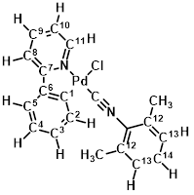 PdC20H17N2Cl. К раствору 20 мг [Pd(ppy)Cl]2 (0.035 ммоль) в 2 мл CH2Cl2 по каплям добавили раствор 8 мг CNXyl (0.06 ммоль) в 5 мл CH2Cl2. Реакция проводилась при постоянном перемешивании в течение 2 часов. При этом исходный биядерный комплекс палладия(II) растворяется, раствор приобретает светло-желтую окраску. Раствор упарили, осадок промыли диэтиловым эфиром тремя порциями по 5 мл. Сушили под вакуумом.

Выход 21 мг (90%). HR ESI+-MS (100 V, MeOH/CH2Cl2): рассчитано для [C20H17N2Pd+] 391.0427, найдено *m/z* 391.0403 [M – Cl]+. ИК (KBr, отдельные полосы, cm−1): ν(C≡N) 2193 (s). 1H ЯМР (δ, ppm, *J*/Hz, CDCl3): 9.41 (дд, *J* = 5.6, 0.8 Гц, 1H, C2H), 7.87 (тд, *J* = 7.9, 1.6 Гц, 1H, C9H), 7.71 (д, *J* = 8.0 Гц, 1H, C8H), 7.56 (дд, *J* = 7.7, 1.4 Гц, 1H, C3H), 7.52 (дд, *J* = 7.6, 1.0 Гц, 1H, C5H), 7.32–7.24 (м, 3H, C13H- C14H), 7.18 (тд, *J* = 7.6, 2.0 Гц, 3H, C4H), 7.09 (тд, *J* = 7.5, 1.5 Гц, 1H, C2H), 2.57 (с, 6H, CH3). 13C{1H} ЯМР (δ, ppm, CDCl3) 165.17 (C7), 154.37 (C1), 150.19 (C11), 145.90 (C6), 139.63 (C9), 138.27 (C2), 135.95 C12, 130.37 (C3), 129.95 C7, 128.44 C13, 128.19 C14, 125.31 (C4), 124.39 (C5), 122.41 (C10), 118.43 (C8), 19.02 (CH3).

* 1. Синтез комплекса **6**

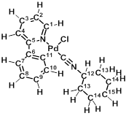К раствору 20 мг [ClPdC11NH8]2 (0,035 ммоль) в 2 мл CH2Cl2 по каплям добавили 6,6 мг CNCy (0,06 ммоль) в 5 мл CH2Cl2 в плоскодонную колбу. Реакция проводилась при постоянном перемешивании в течение 2 часов. Биядерный комплекс палладия растворяется, раствор приобретает розовый цвет. Раствор упарили, осадок промыли диэтиловым эфиром тремя порциями по 5 мл. Сушили под вакуумом. Масса вещества 20мг.

PdC18H19N2Cl. Выход 81%. HR ESI+-MS (100 V, MeOH/CH2Cl2): рассчитано для [C18H19N2Pd+] 369.06, найдено *m/z* 369.0585 [M – Cl]+. ИК (KBr, отдельные полосы) ν(C≡N) 2217 (s). 1H ЯМР (400 MГц, CDCl3) δ 9.35 (дд, *J* = 5.6, 0.9 Гц, 1H, C1H), 7.85 (тд, *J* = 7.9, 1.6 Гц, 1H, C3H), 7.69 (д, *J* = 8.0 Гц, 1H, C4H), 7.53 (дд, *J* = 7.7, 1.3 Гц, 1H, C10H), 7.37 (дд, *J* = 7.5, 0.9 Гц, 1H, C7H), 7.21 (тд, 1Н, С2Н), 7.16 (тд, *J* = 7.5, 1.1 Гц, 1H, C8H), 7.09 (тд, *J* = 7.4, 1.4 Гц, 1H, C9H), 4.02 (м, 1H, C12H), 2.15 – 1.40 (м, 11H, Cy). 13C ЯМР (101 MГц, CDCl3) δ 165.03 (C5), 153.82 (C11), 150.07 (C1), 145.86 (C6), 139.49 (C3), 137.75 (C7), 130.22 (C9), 125.13 (C8), 124.24 (C10), 122.29 (C2), 118.35 (C4), 55.01 (C12), 32.16-22.86 (Cy).

* 1. Синтез комплекса **7**

К раствору 20 мг [Pd(ppy)Cl]2 (0.035 ммоль) в 2 мл CH2Cl2 по каплям добавили раствор 8,2 мг CNC6H4Cl (0.06 ммоль) в 5 мл CH2Cl2. Реакция проводилась при постоянном перемешивании в течение 2 часов. При этом исходный биядерный комплекс палладия(II) растворяется, раствор приобретает светло-желтую окраску. Раствор упарили, осадок промыли диэтиловым эфиром тремя порциями по 5 мл. Сушили под вакуумом.

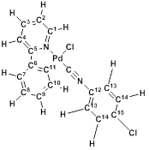 Выход: 23 мг (81%). HR ESI+-MS (100 V, MeOH/CH2Cl2): рассчитано для [C18H12N2ClPd+] 398.9722, найдено m/z 398.9704 [M – Cl]+. ИК (KBr, отдельные полосы, cm−1): ν(C≡N) 2200 (s).1H ЯМР (δ, ppm, *J*/Hz, CDCl3): δ 9.34 (д, 1H, C1H), 7.24 (тд, 1H, C2H), 7.87 (тд, 1H, C3H), 7.69 (д, 1H, C4H), 7.41 (дд, 1H, C10H), 7.54 (дд, 1H, C7H), 7.17 (тд, 1H, C8H), 7.10 (тд, 1H, C9H), 7.58 (д, 2Н, C13H), 7.48 (д, 2Н, C14H). 13C ЯМР (101 MГц, CDCl3) δ 165.22 (C5), 154.26 (C11), 150.25 (C1), 139.81 (C3), 145.95 (C6), 143.25 (CN), 118.59 (C4), 124.54 (C7), 130.64 (C9), 137.93 (C10), 122.57 (C2), 125.57 (C8), 125.07 (C12), 128.06 (C13), 130.29 (C14), 137.07 (C15).

* 1. Синтез комплекса **8**

К раствору 20 мг [Pd(ppy)Cl]2 (0.035 ммоль) в 2 мл CH2Cl2 по каплям добавили раствор 10,8 мг CNC6H4Br (0.06 ммоль) в 5 мл CH2Cl2. Реакция проводилась при постоянном перемешивании в течение 2 часов. При этом исходный биядерный комплекс палладия(II) растворяется, раствор приобретает светло-желтую окраску. Раствор упарили, осадок промыли диэтиловым эфиром тремя порциями по 5 мл. Сушили под вакуумом.

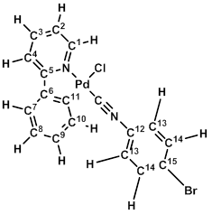 Выход: (79%). HR ESI+-MS (100 V, MeOH/CH2Cl2): рассчитано для [C18H12N2BrPd+] 442.9198, найдено m/z 442.9188 [M – Cl]+. ИК (KBr, отдельные полосы, cm−1): ν(C≡N) 2198 (s). 1H ЯМР (δ, ppm, *J*/Hz, CDCl3): δ 9.31 (дд, 1H, C1H), 7.22 (тд, 1H, C2H), 7.88 (тд, 1H, C3H), 7.68 (д, 1H, C4H), 7.40 (дд, 1H, C10H), 7.53 (дд, 1H, C7H), 7.16 (тд, 1H, C8H), 7.09 (тд, 1H, C9H), 7.63 (д, 1Н, C13H), 7.49 (д, 1Н, C14H). 13C ЯМР (101 MГц, CDCl3) δ 165.06 (C5), 154.21 (C11), 150.08 (C1), 139.69 (C3), 145.79 (C6), 118.49 (C4), 124.42 (C7), 125.44 (C8), 137.83 (C10), 122.43 (C2), 130.53 (C9), 133.12 (C13), 128.08 (C14), 143.34 (CN), 125.03 (C12).

* 1. Синтез комплекса **9**

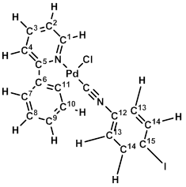К раствору 20 мг [Pd(ppy)Cl]2 (0.035 ммоль) в 2 мл CH2Cl2 по каплям добавили раствор 13.7 мг CNC6H4I (0.06 ммоль) в 5 мл CH2Cl2. Реакция проводилась при постоянном перемешивании в течение 2 часов. При этом исходный биядерный комплекс палладия(II) растворяется, раствор приобретает светло-желтую окраску. Раствор упарили, осадок промыли диэтиловым эфиром тремя порциями по 5 мл. Сушили под вакуумом.

Выход: 24 мг (76%). HR ESI+-MS (100 V, MeOH/CH2Cl2): рассчитано для [C18H12N2IPd+] 488.9080, найдено m/z 488.9071 [M – Cl]+. ИК (KBr, отдельные полосы, cm−1): ν(C≡N) 2191 (s). 1H ЯМР (δ, ppm, *J*/Hz, CDCl3): δ 9.31 (дд, 1H, C1H), 7.22 (тд, 1H, C2H), 7.87 (тд, 1H, C3H), 7.69 (д, 1H, C4H), 7.40 (дд, 1H, C10H), 7.52 (дд, 1H, C7H), 7.15 (тд, 1H, C8H), 7.09 (тд, 1H, C9H), 7.35 (д, 1Н, C13H), 7.83 (д, 1Н, C14H). 13C ЯМР (101 MГц, CDCl3) δ 165.12 (C5), 154.25 (C11), 150.15 (C1), 139.78 (C3), 145.86 (C6), 118.58 (C4), 124.50 (C7), 125.52 (C8), 137.91 (C10), 122.52 (C2), 130.61 (C9), 128.11 (C13), 139.11 (C14), 143.48 (CN), 126.15 (C12).

* 1. Синтез комплекса **10**

К раствору 12 мг C18H12Cl2N2Pd (0.028 ммоль) в 2 мл CHCl3 добавили раствор 2.4 мг C4H9NO (0.028 ммоль) в 5 мл CHCl3. Реакция проводилась в течение 2 часов. Раствор остается светло-желтым. Раствор упарили, осадок промыли диэтиловым эфиром тремя порциями по 5 мл. Сушили под вакуумом

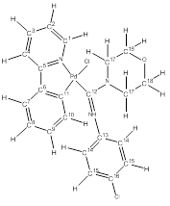Выход: 11 мг (76%). HR ESI+-MS (100 V, MeOH/CH2Cl2): рассчитано для [C22H21ClN3OPd+] 484.0408, найдено *m/z* 484.0412 [M – Cl]+. ИК (KBr, отдельные полосы, cm−1): ν(N–C=N) 1544 (s). 1H ЯМР (δ, ppm, *J*/Hz, CDCl3): 9.19 (д, 1Н, C1H), 7.92 (с, 1Н, NH), 7.20-7.18 (м, 3Н, C2H, C14H, C10H), 7.79 (тд, 1Н, C3H), 7.67 (д, 1Н, C4H), 7.51 (д, 1Н, C7H), 7.08 (тд, 1Н, C8H), 7.02-6.97 (м, 2Н, C9H, C15H), 4.67-4.8; 3.74-3.98 (м, 10Н, C17-18H). 13C{1H} ЯМР (δ, ppm, CDCl3): 201.76 (C12), 164.09 (C5), 154.34 (C11), C1 149.75, 146.17 (C6), 139.42 (C3), 138.58 (C10), 136 (C16), 131.32 (C9), 129.89 (C15), 128.86 (C14), 122.21 (C2), 125.48 (C8), 124.24 (C13), 123.74 (C7), 118.14 (C4), 67.42-46.3 (C17-18).

* 1. Синтез комплекса **11**

К раствору 15 мг C18H19ClN2Pd (0.037 ммоль) в 2 мл CHCl3 добавили раствор 3.2 мг C4H9NO (0.028 ммоль) в 5 мл CHCl3. Реакция проводилась в течение 2 часов. Раствор остается светло-желтым. Раствор упарили, осадок промыли диэтиловым эфиром тремя порциями по 5 мл. Сушили под вакуумом

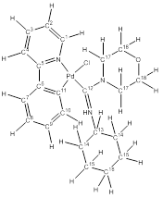Выход: 15 мг (83%). HR ESI+-MS (100 V, MeOH/CH2Cl2): рассчитано для [C22H28N3OPd+] 456.1267, найдено *m/z* 456.1275 [M – Cl]+. ИК (KBr, отдельные полосы, cm−1): ν(N–C=N) 1555 (s). 1H ЯМР (δ, ppm, *J*/Hz, CDCl3): 9.25 (д, 1Н, C1H), 5.8 (с, 1Н, NH), 7.25 (т, 1Н, C2H), 7.81 (д, 1Н, C3H), 7.72 (д, 1Н, C4H), 7.55 (д, 1Н, C7H), 7.07 (т, 1Н, C8H), 7.0 (т, 1Н, C9H), 6.94 (д, 1Н, C10H), 4.87 (м, 1Н, C13H), 4.51-4.56; 3.56-3.83 (м, 10Н, C17-18H), 1.12-1.76 (м, 12Н, С14-С16). 13C{1H} ЯМР (δ, ppm, CDCl3): 199.57 (C12), 163.38 (C5), 153.95 (C11), 149.07 (C1), 145.52 (C6), 137.34 (C3), 135.71(C10), 128.7 (C9), 123.15 (C8), 122.79 (C2), 121.16 (C7), 116.96 (C4), 66.43-44.04 (C17-18), 58.19 (C13). 13.54-33.21 (C16-C14).

1. Обсуждение и результаты

В ходе работы была предложена методика синтеза циклометаллированных комплексов палладия(II) с изоцианидными лигандами, изучено их взаимодействие с ароматическим и алифатическим нуклеофилами. Было установлено, что циклометаллирующий лиганд снижает активность углерода изоцианидного лиганда в реакциях с нуклеофилами.

Было получено семь раннее не описанных соединений и охарактеризовано с помощью комплекса физико-химических методов анализа: масс-спектрометрии высокого разрешения, ИК-спектроскопии и спектроскопии ЯМР 1H и 13C{1H}, 1H, 1H-COSY, 1H, 1H-NEOSY, 1H, 13C-HSQC,1H, 13C-HMBC и 1H, 15N-HMBC.

Исследование проведено при поддержке РФФИ (№19-29-08026) и с использованием оборудования ресурсных центров СПбГУ «Магнитно-резонансные методы исследования», «Рентгенодифракционные методы исследования», «Методы анализа состава вещества» и «Образовательный центр по направлению химия».

1. Список литературы:
2. С. Ливингстон, Химия рутения, родия, палладия, осмия, иридия, платины – Москва: Издательство «Мир», 1978
3. Н. С. Ахметов, Общая и неорганическая химия – Москва: Издательство «Высшая школа», 2001
4. Н. Гринвуд, А. Эрншо, Химия элементов: том 2 – Москва: Издательство «Бином. Лаборатория знаний», 2008
5. Г. Брауэр, Руководство по неорганическому синтезу: том 5 – Москва: Издательство «Мир», 1985
6. Желиговская Н.Н., Черняев И.И., «Химия комплексных соединений» – Москва: Издательство «Высшая школа», 1966
7. Ю.Н. Кукушкин, Реакционная способность координационных соединений – Ленинград: Издательство «Химия», 1987
8. В.В. Скопенко, А.Ю. Цивадзе, Л.И. Савранский, А.Д. Гарновский, Координационная химия – Москва: Издательство «Академкнига», 2007
9. Vogler, A: Coordinated isonitriles, in Isonitrile chemistry, I. Ugis. – New York: Academic Press, 1971. P. 217-233
10. Diez-Gonzalez S., Nolan S. P. Coord. Chem. Rev. 2007, 251, 874–883
11. Alexander D. Ryabov // Chem. Rev. 1990, 90, 403-424
12. Ю. Н. Кукушкин, Химия координационных соединений – Москва: Издательство «Высшая школа», 1985
13. Alexander E. Shilov and Georgiy B. Shul’pin // Chem. Rev. 1997**,** 97, 2879-2932
14. Raj K. Bansal, Heterocyclic chemistry – New age international limited, Publishers, 2005
15. C–H Activation // Organic Synthesis Using Transition Metals 2012
16. C. Xu, Z.-Q. Wang, X.-E. Yuan, X. Han, Z.-Q. Xiao, W.-J. Fu, B.-M. Ji, X.-Q. Hao, M.-P. Song // Journal of Organometallic Chemistry 777 (2015) 1-5
17. J. L. Serrano, J. Pérez, L. García, G. Sánchez, J. García, P. Lozano, V. Zende, and A. Kapdi // Organometallics 2015, 34, 522−533
18. J. Vicente, I. Saura-Llamas, and J.-A. Garcıa-Lopez // Organometallics 2009, 28, 448–464с
19. Н.А. Бумагин, И.П. Белецкая, Успехи химии, 59, 2003 (1990)
20. Huynh, Han Vinh (2018). Electronic Properties of N-Heterocyclic Carbenes and Their Experimental Determination. Chemical Reviews.
21. V. P. Boyarskiy, N. A. Bokach, K. V. Luzyanin, V. Yu. Kukushkin, *Chem. Rev*., **2015**, 2698–2779

# Приложение.

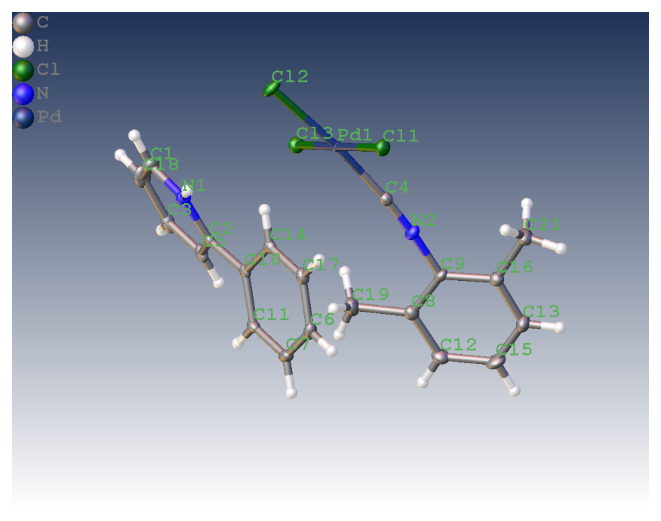РСА комплекса **3**

Длина связи, Å:

|  |  |  |
| --- | --- | --- |
| Pd1 | Cl1 | 2.3050(7) |
| Pd1 | Cl2 | 2.3265(7) |  |
| Pd1 | Cl3 | 2.2997(7) |
| Pd1 | C4 | 1.914(3) |
| N1 | C1 | 1.348(4) |
| N1 | C2 | 1.348(4) |
| N2 | C4 | 1.145(4) |
| N2 | C9 | 1.400(4) |
| C1 | C18 | 1.375(5) |
| C2 | C5 | 1.391(4) |
| C2 | C10 | 1.477(4) |
| C3 | C5 | 1.378(5) |
| C3 | C18 | 1.388(5) |
| C6 | C7 | 1.393(5) |
| C6 | C17 | 1.382(5) |
| C7 | C11 | 1.381(5) |
| C8 | C9 | 1.403(5) |
| C8 | C12 | 1.392(5) |
| C8 | C19 | 1.503(5) |
| C9 | C16 | 1.399(4) |
| C10 | C11 | 1.401(4) |
| C10 | C14 | 1.400(4) |
| C12 | C15 | 1.394(5) |
| C13 | C15 | 1.388(5) |
| C13 | C16 | 1.390(5) |
| C14 | C17 | 1.390(4) |
| C16 | C21 | 1.502(5) |

Валентный угол:

Cl1 Pd1 Cl2 91.89(3) C12 C8 C9 116.7(3)

Cl3 Pd1 Cl1 176.28(3) C12 C8 C19 122.4(3)

Cl3 Pd1 Cl2 90.86(3) N2 C9 C8 117.3(3)

C4 Pd1 Cl1 90.21(9) C16 C9 N2 118.7(3)

C4 Pd1 Cl2 175.12(10) C16 C9 C8 124.0(3)

C4 Pd1 Cl3 87.25(9) C11 C10 C2 119.9(3)

C1 N1 C2 124.1(3) C14 C10 C2 121.0(3)

C4 N2 C9 175.6(3) C14 C10 C11 119.1(3)

N2 C4 Pd1 175.7(3) C7 C11 C10 120.8(3)

N1 C1 C18 119.2(3) C8 C12 C15 120.9(3)

N1 C2 C5 117.5(3) C15 C13 C16 121.1(3)

N1 C2 C10 118.0(3) C17 C14 C10 119.8(3)

C5 C2 C10 124.4(3) C13 C15 C12 120.4(3)

C5 C3 C18 120.7(3) C9 C16 C21 120.8(3)

C3 C5 C2 119.7(3) C13 C16 C9 116.8(3)

C17 C6 C7 120.4(3) C13 C16 C21 122.4(3)

C11 C7 C6 119.6(3) C6 C17 C14 120.4(3)

C9 C8 C19 120.9(3) C1 C18 C3 118.6(3)

РСА комплекса **6**

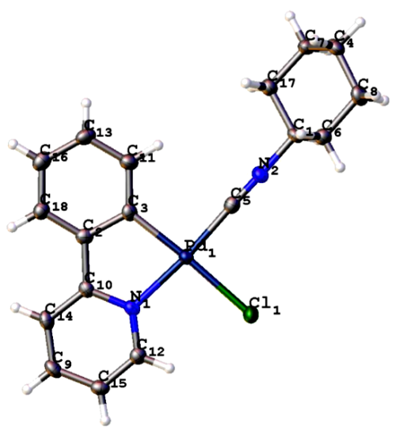

|  |  |  |  |  |  |  |
| --- | --- | --- | --- | --- | --- | --- |
|  |  | Длина связи, Å |  |  |  | Длина связи, Å |
| Pd1 | Cl1 | 2.3978(10) |  | C6 | C8 | 1.526(5) |
| Pd1 | N1 | 2.066(3) |  | C7 | C17 | 1.526(5) |
| Pd1 | C3 | 2.000(4) |  | C1 | C17 | 1.521(5) |
| Pd1 | C5 | 1.931(4) |  | C2 | C10 | 1.470(5) |
| N1 | C10 | 1.361(5) |  | C2 | C18 | 1.393(5) |
| N1 | C12 | 1.342(5) |  | C9 | C14 | 1.364(6) |
| N2 | C5 | 1.149(5) |  | C9 | C15 | 1.388(5) |
| N2 | C1 | 1.454(4) |  | C10 | C14 | 1.405(5) |
| C3 | C2 | 1.415(5) |  | C11 | C13 | 1.386(5) |
| C3 | C11 | 1.396(6) |  | C12 | C15 | 1.379(5) |
| C4 | C7 | 1.521(5) |  | C13 | C16 | 1.389(6) |
| C4 | C8 | 1.514(6) |  | C16 | C18 | 1.379(6) |
| C6 | C1 | 1.531(5) |  |  |  |  |

|  |  |  |  |  |  |  |  |  |
| --- | --- | --- | --- | --- | --- | --- | --- | --- |
|  |  |  | Валентный угол, ° |  |  |  |  | Валентный угол, ° |
| N1 | Pd1 | Cl1 | 95.15(9) |  | N2 | C1 | C17 | 109.8(3) |
| C3 | Pd1 | Cl1 | 176.77(11) |  | C17 | C1 | C6 | 111.2(3) |
| C3 | Pd1 | N1 | 81.69(14) |  | C3 | C2 | C10 | 116.5(3) |
| C5 | Pd1 | Cl1 | 90.19(12) |  | C18 | C2 | C3 | 120.3(4) |
| C5 | Pd1 | N1 | 174.61(14) |  | C18 | C2 | C10 | 123.2(3) |
| C5 | Pd1 | C3 | 92.98(15) |  | C4 | C8 | C6 | 111.8(3) |
| C10 | N1 | Pd1 | 114.4(2) |  | C14 | C9 | C15 | 119.5(3) |
| C12 | N1 | Pd1 | 126.1(2) |  | N1 | C10 | C2 | 114.1(3) |
| C12 | N1 | C10 | 119.5(3) |  | N1 | C10 | C14 | 119.8(4) |
| C5 | N2 | C1 | 177.8(4) |  | C14 | C10 | C2 | 126.1(4) |
| C2 | C3 | Pd1 | 113.1(3) |  | C13 | C11 | C3 | 121.3(4) |
| C11 | C3 | Pd1 | 129.0(3) |  | N1 | C12 | C15 | 122.5(4) |
| C11 | C3 | C2 | 117.8(4) |  | C11 | C13 | C16 | 120.2(4) |
| C8 | C4 | C7 | 111.3(3) |  | C9 | C14 | C10 | 120.1(4) |
| N2 | C5 | Pd1 | 178.6(4) |  | C12 | C15 | C9 | 118.6(4) |
| C8 | C6 | C1 | 110.0(3) |  | C18 | C16 | C13 | 119.6(4) |
| C4 | C7 | C17 | 111.6(3) |  | C1 | C17 | C7 | 109.1(3) |
| N2 | C1 | C6 | 110.3(3) |  | C16 | C18 | C2 | 120.7(4) |

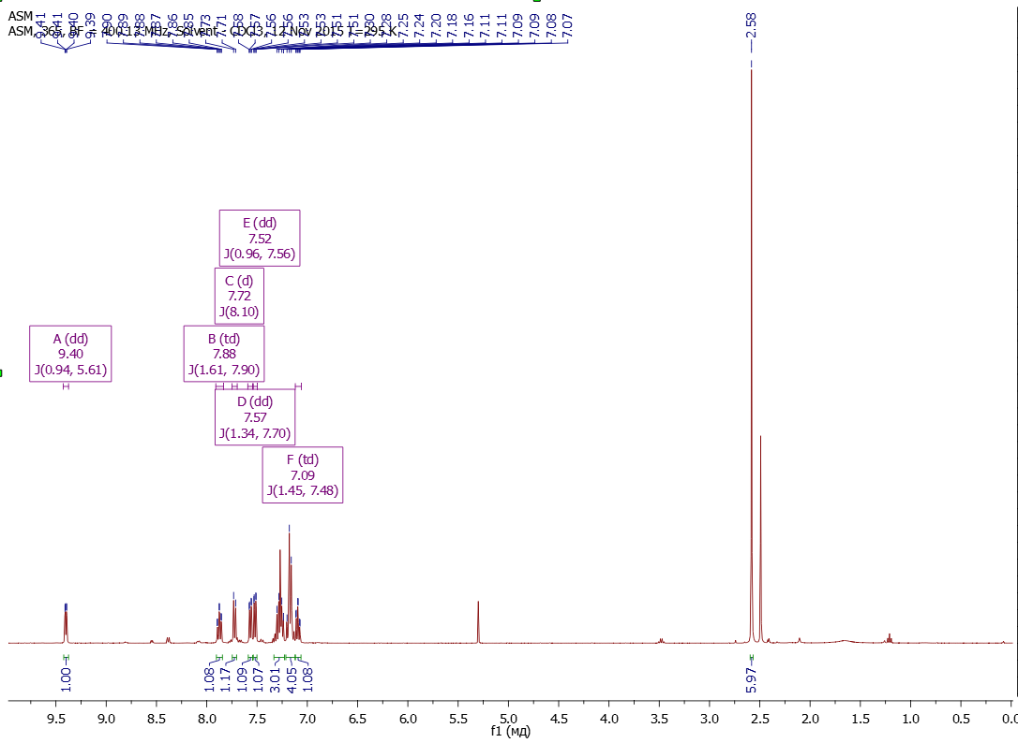

*Рисунок 3. Спектр 1H ЯМР комплекса* ***5***

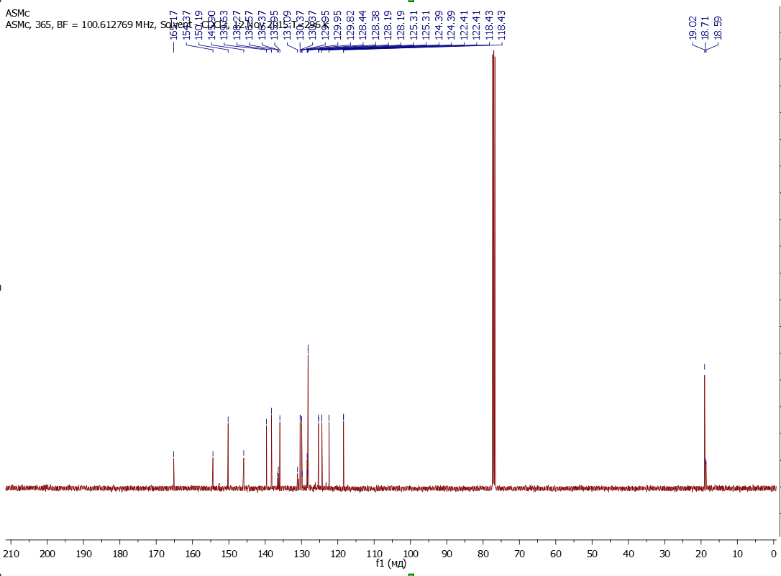

*Рисунок 4. Спектр 13C ЯМР комплекса* ***5***

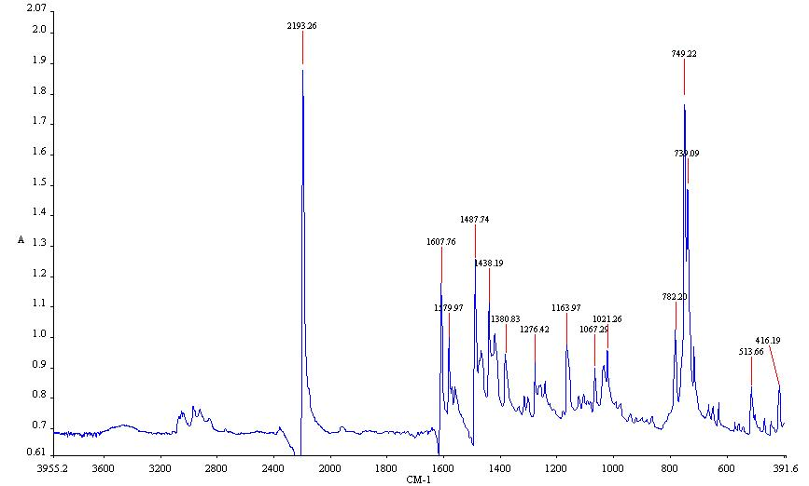

*Рисунок 5. ИК спектр комплекса* ***5***

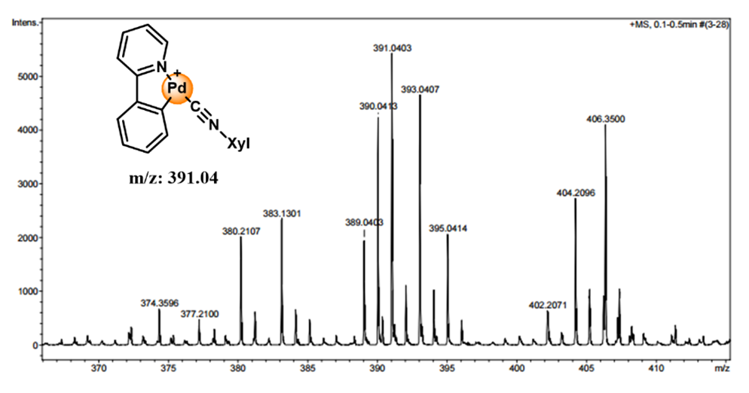

*Рисунок 6. Масс спектр комплекса* ***5***

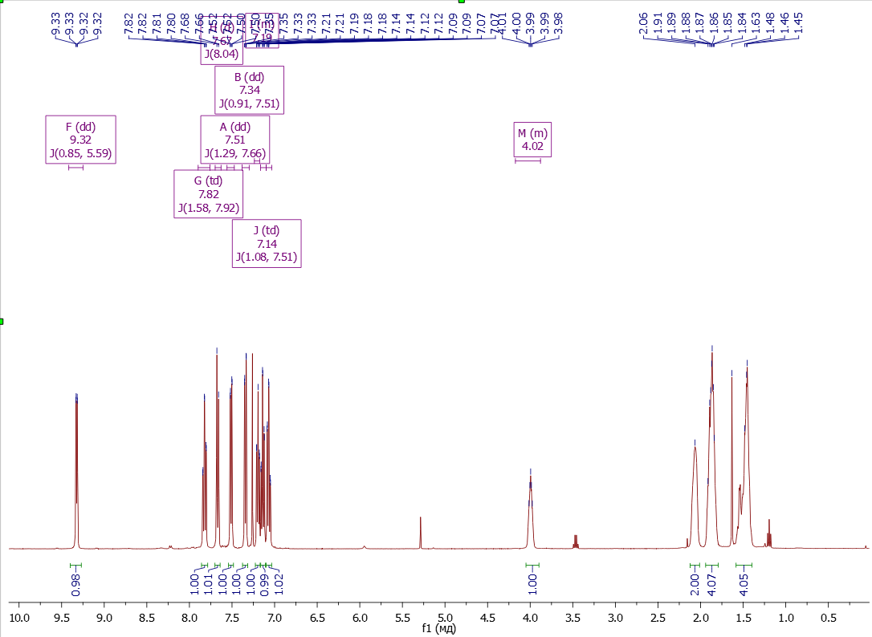

Рисунок 7. Спектр 1H ЯМР комплекса **6**

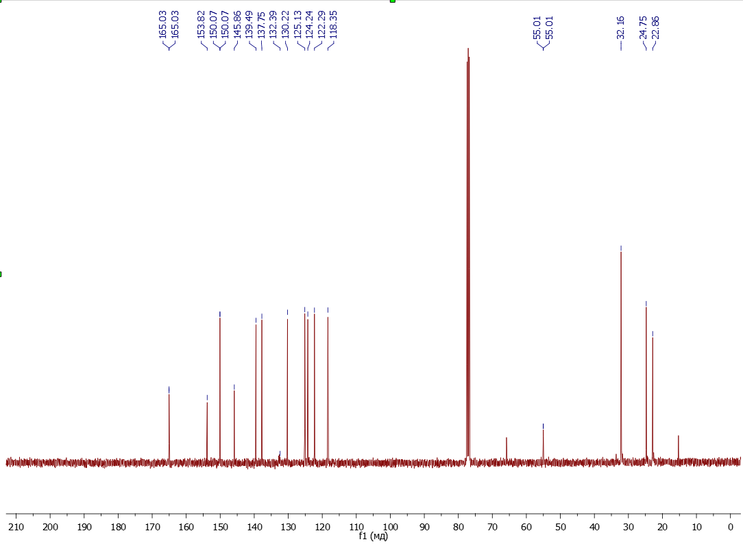

Рисунок 8. Спектр 13С ЯМР комплекса **6**

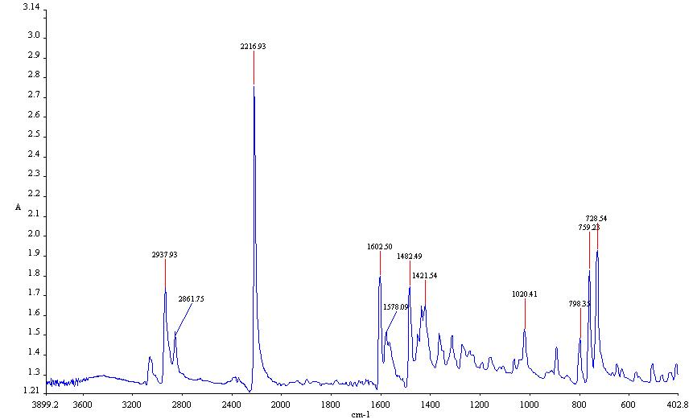

Рисунок 9. ИК спектр комплекса **6**

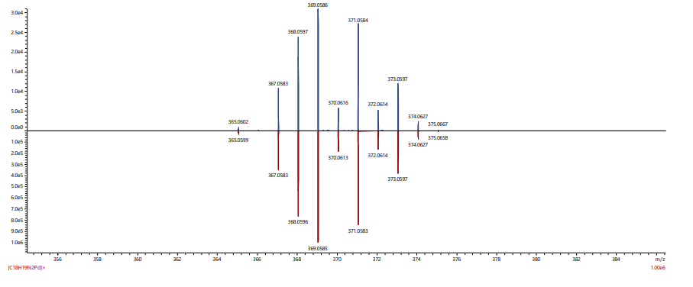

Рисунок 10. Масс спектр комплекса **6**

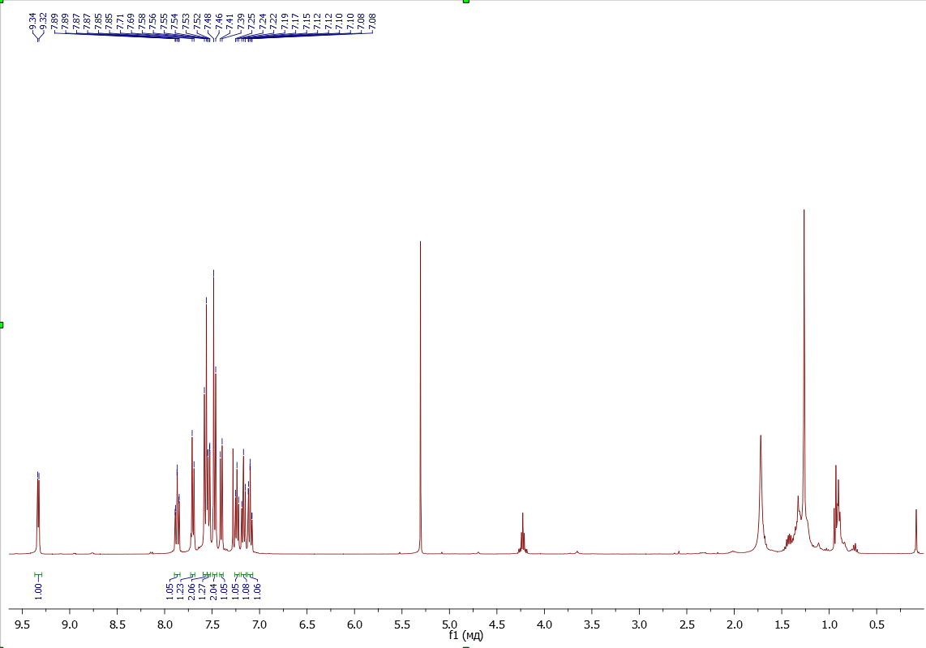

Рисунок 11. Спектр 1H ЯМР комплекса **7**

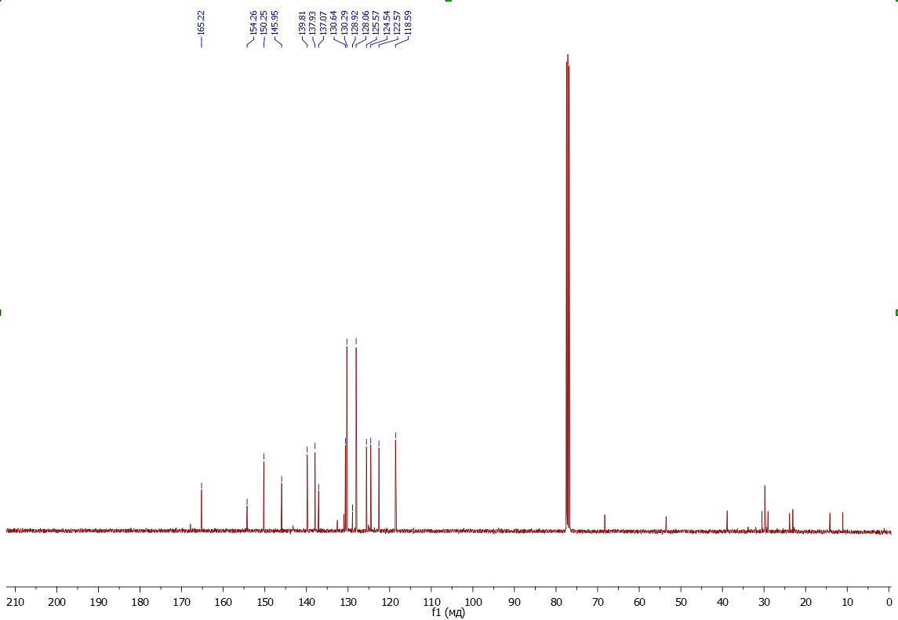

Рисунок 12. Спектр 13C ЯМР комплекса **7**

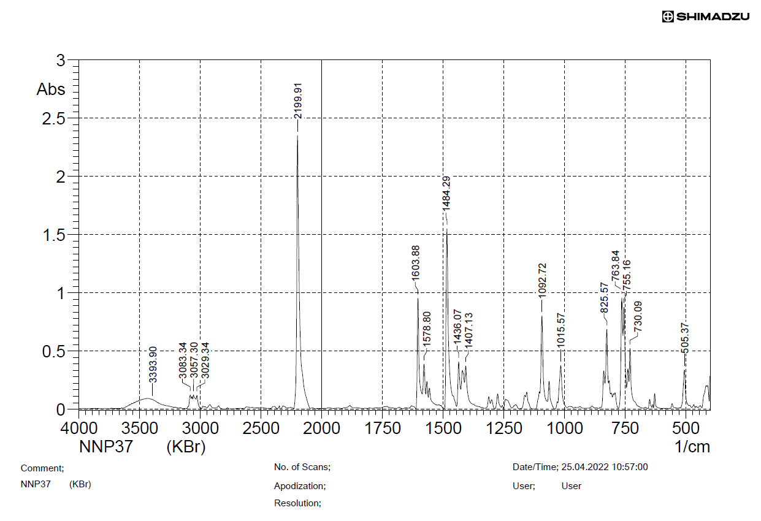

Рисунок 13. ИК спектр комплекса **7**

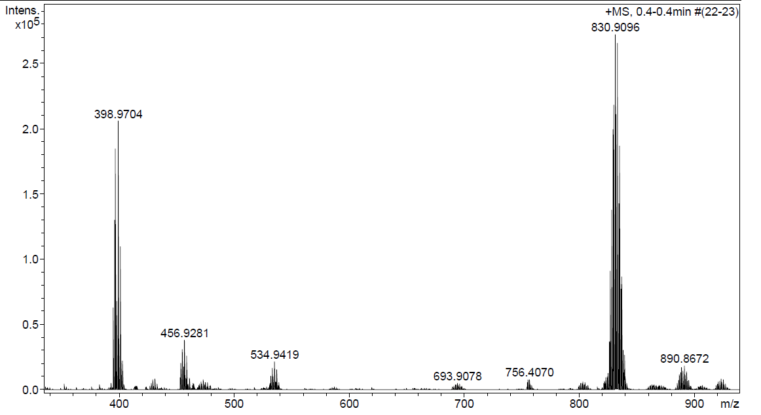

Рисунок 14. Масс-спектр комплекса **7**

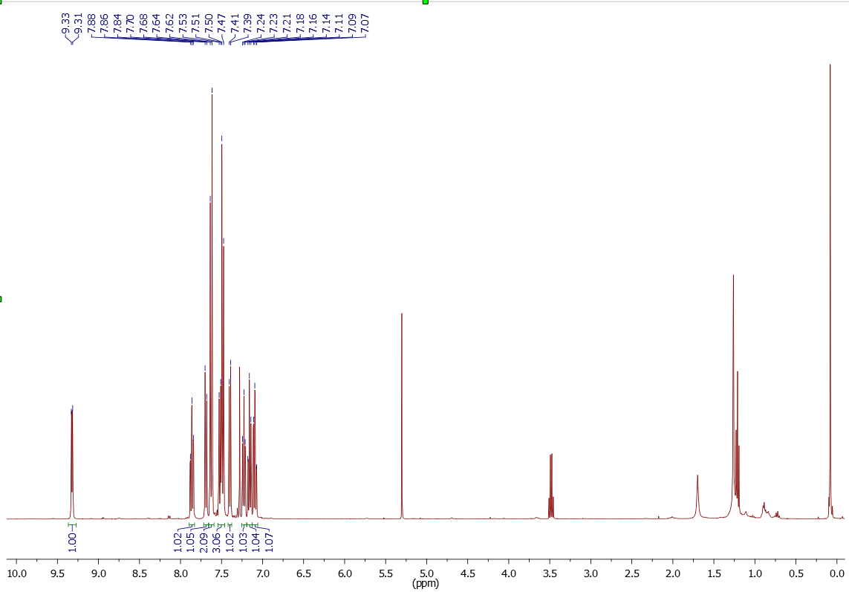

Рисунок 15. Спектр 1H ЯМР комплекса **8**

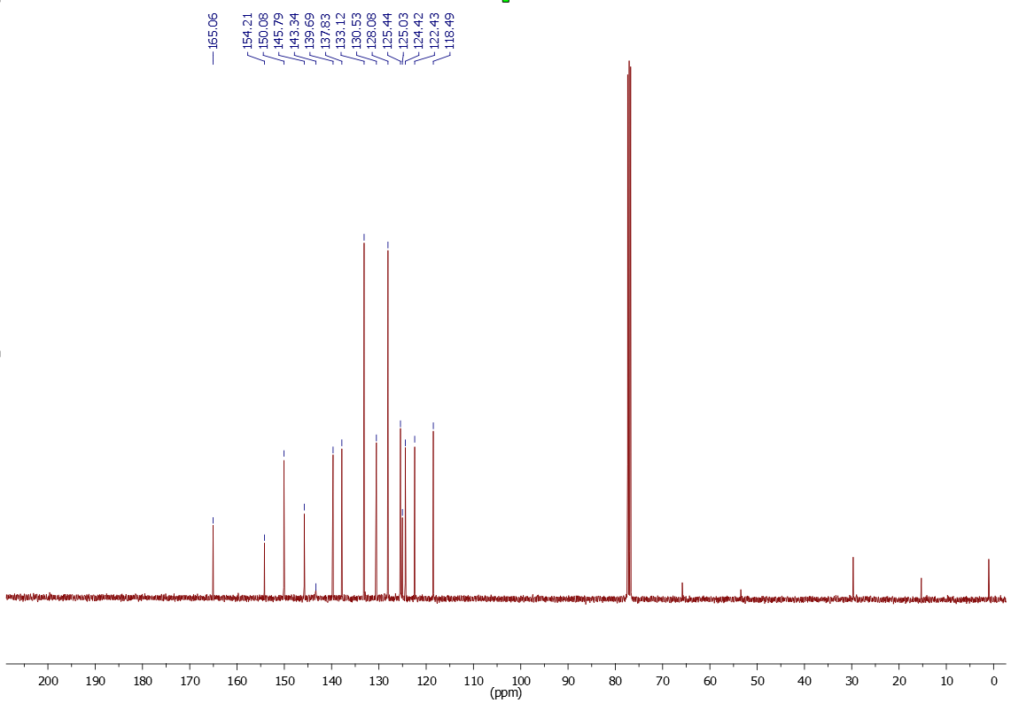

Рисунок 16. Спектр 13C ЯМР комплекса **8**

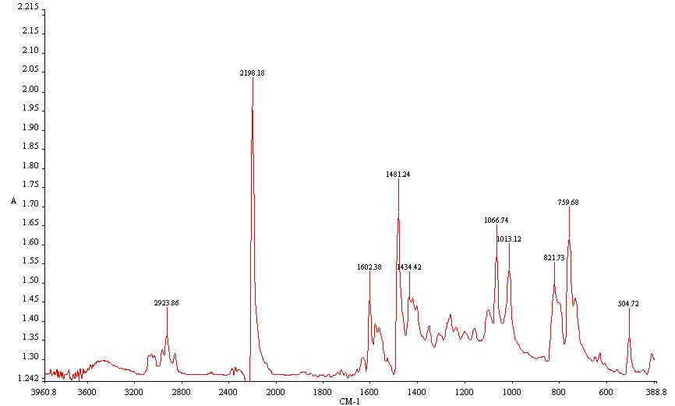

Рисунок 17. ИК спектр комплекса **8**

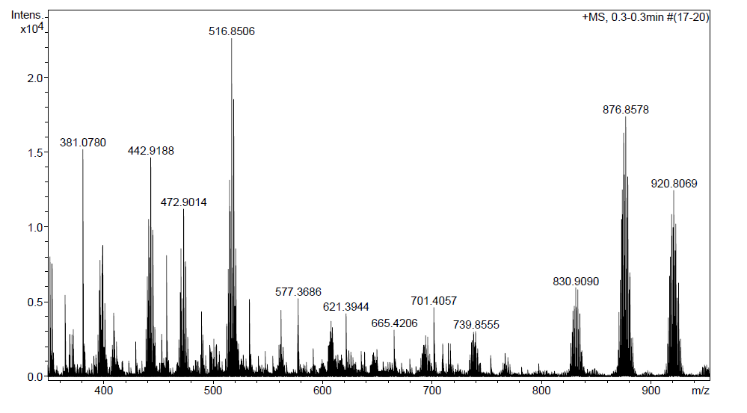

Рисунок 18. Масс-спектр комплекса **8**

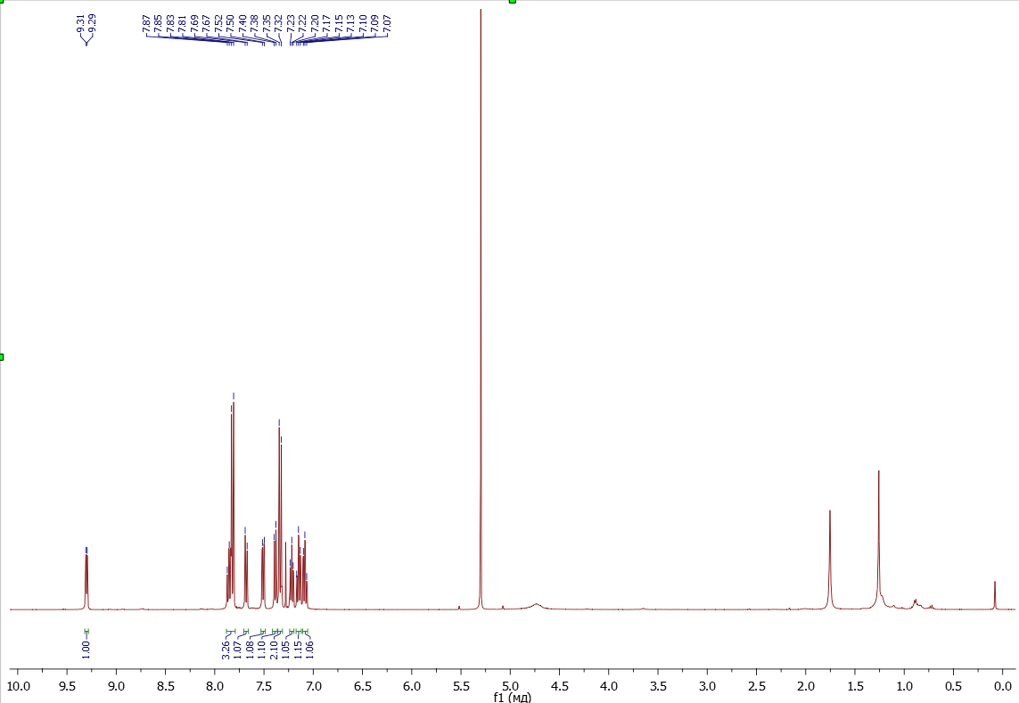

Рисунок 19. Спектр 1H ЯМР комплекса **9**

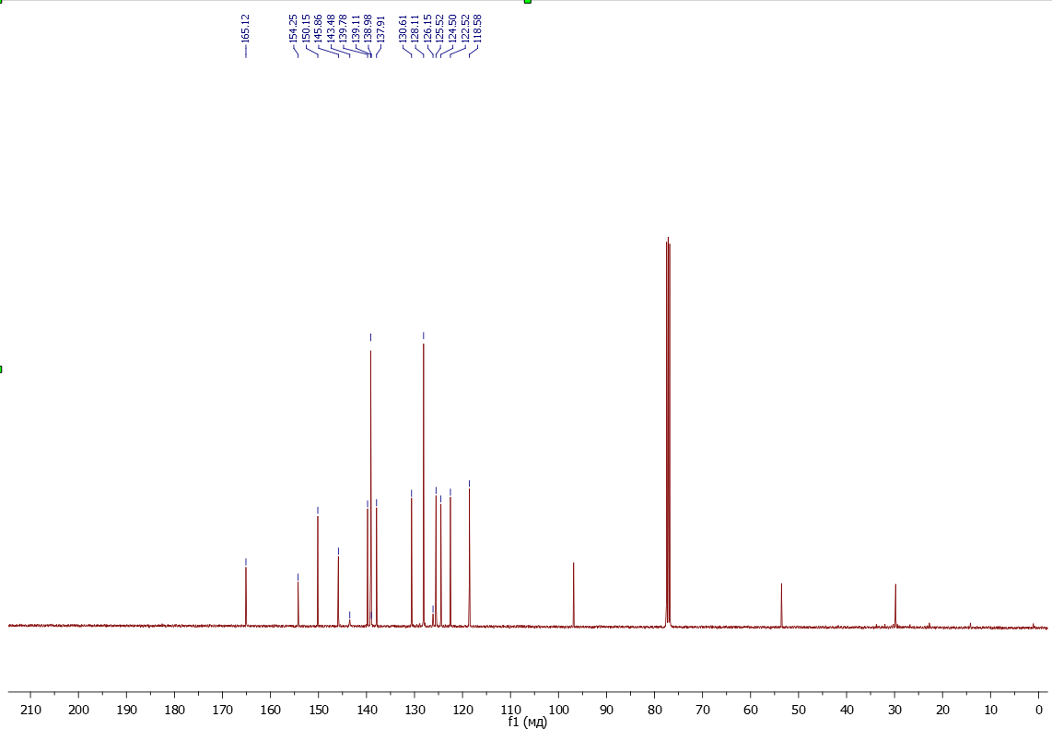

Рисунок 20. Спектр 13С ЯМР комплекса **9**

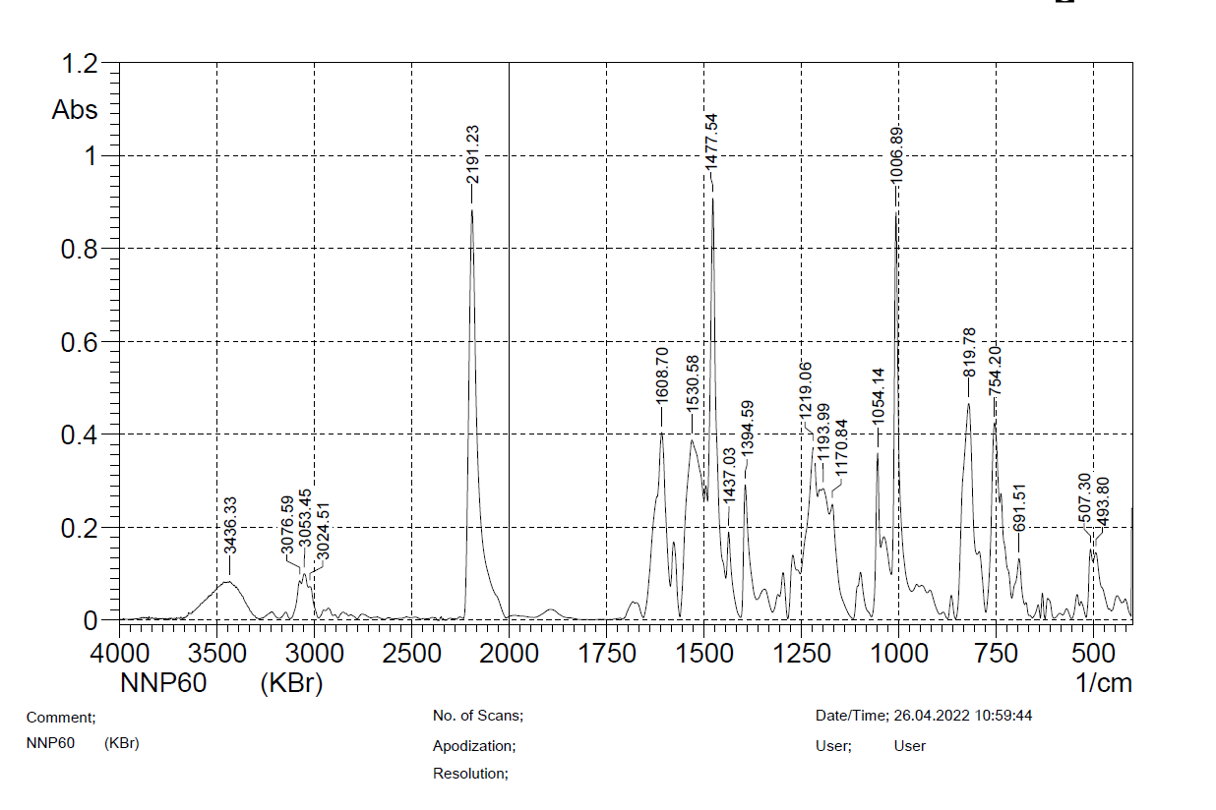

Рисунок 21. ИК спектр комплекса **9**

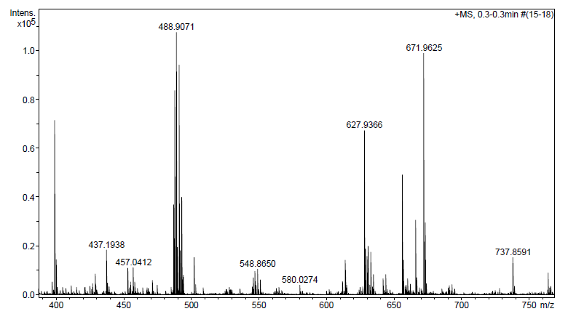

Рисунок 22. Масс спектр комплекса **9**

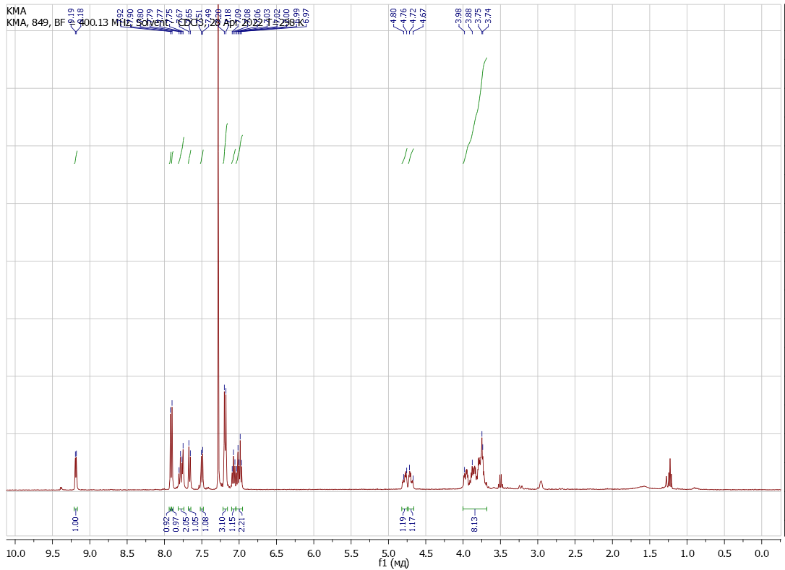

Рисунок 23. Спектр 1Н ЯМР комплекса **10**

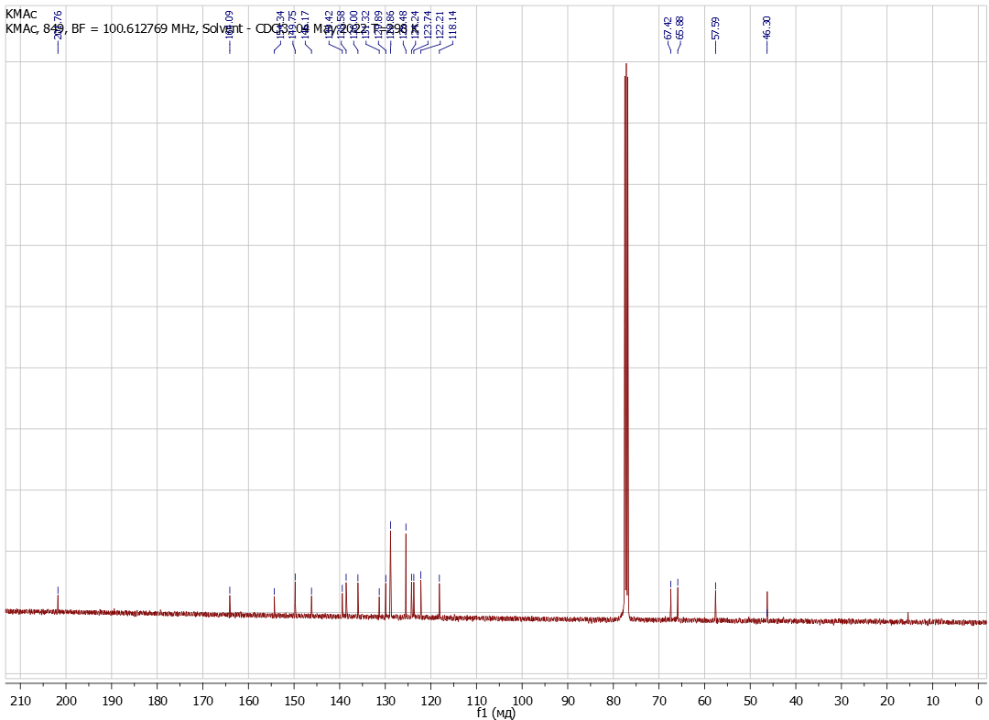

Рисунок 24. Спектр 13С ЯМР комплекса **10**

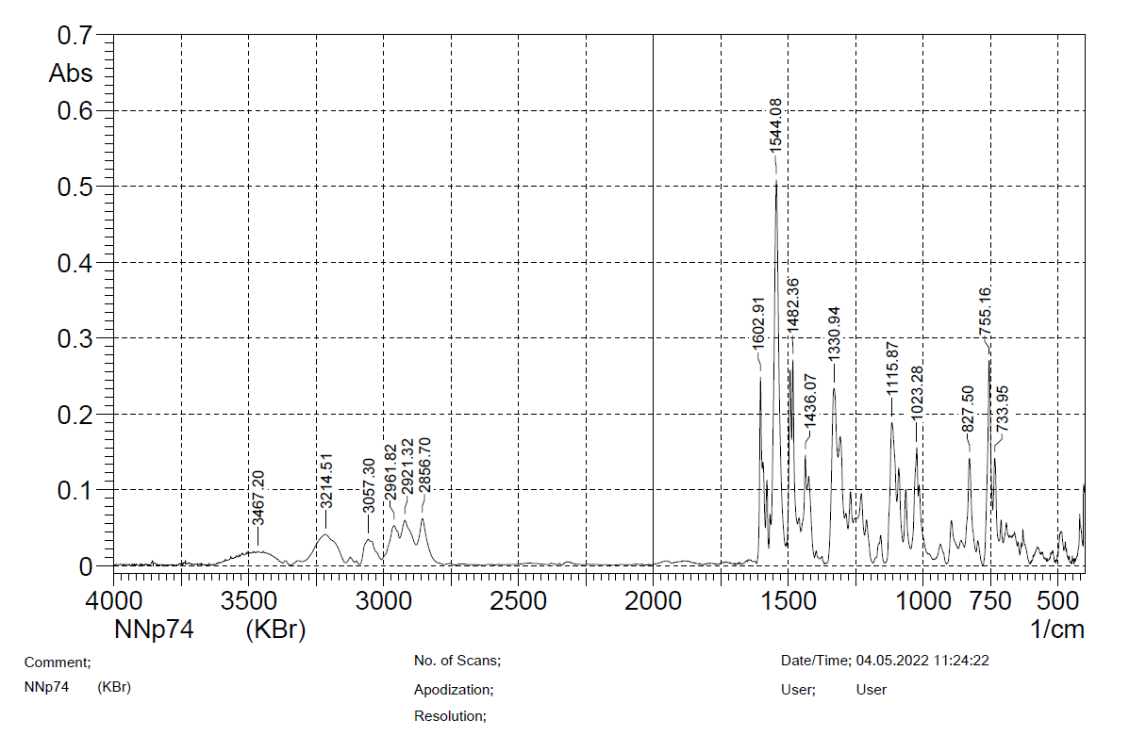

Рисунок 25. ИК спектр комплекса **10**

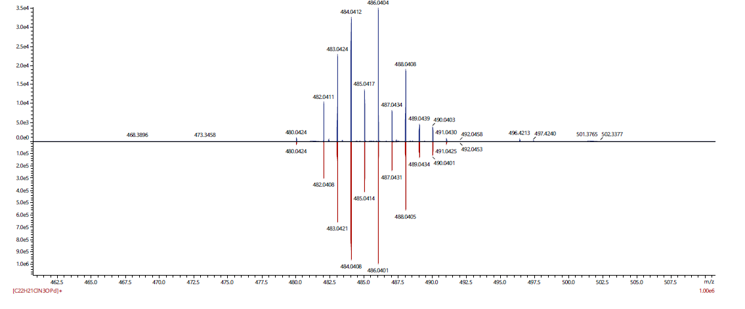

Рисунок 26. Масс спектр комплекса **10**

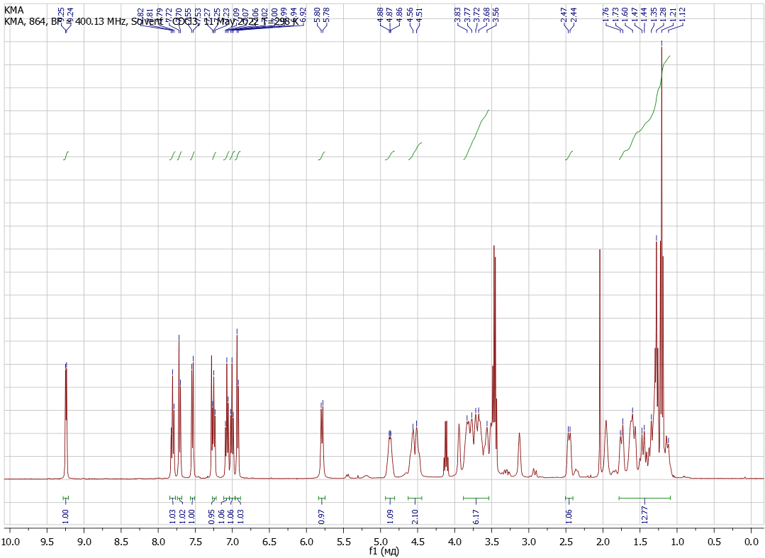

Рисунок 26. Спектр 1Н ЯМР комплекса **11**

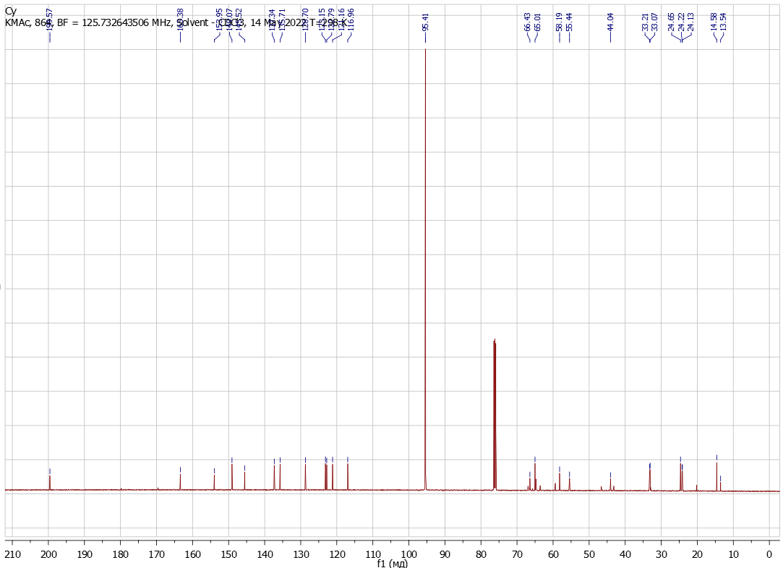

Рисунок 27. Спектр 13С ЯМР комплекса **11**

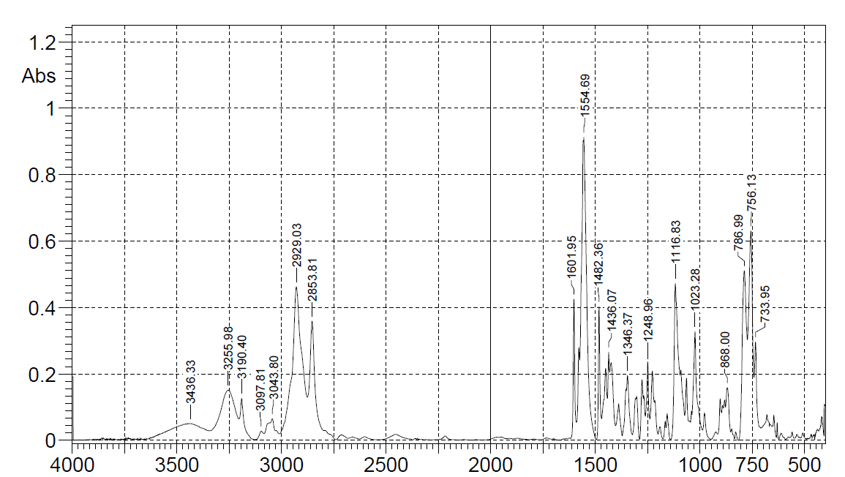

Рисунок 28. ИК спектр комплекса **11**

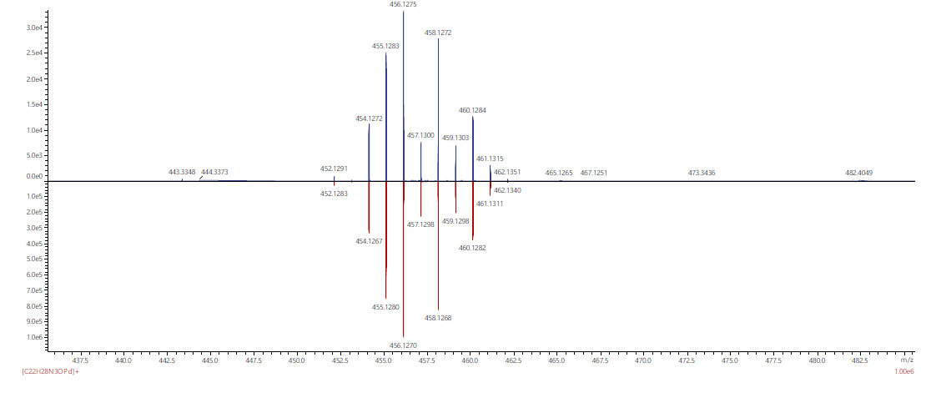

Рисунок 29. Масс спектр комплекса **11**